

**LAPORAN TUGAS AKHIR E-COMMERCE**

Disusun oleh:

ABDULLAH YUSUF I.M.A (A22.2019.02805)

Dosen Pengampu :

ABU SALAM.S,Kom

**UNIVERSITAS DIAN NUSWANTORO**

**SEMARANG**

**2021**

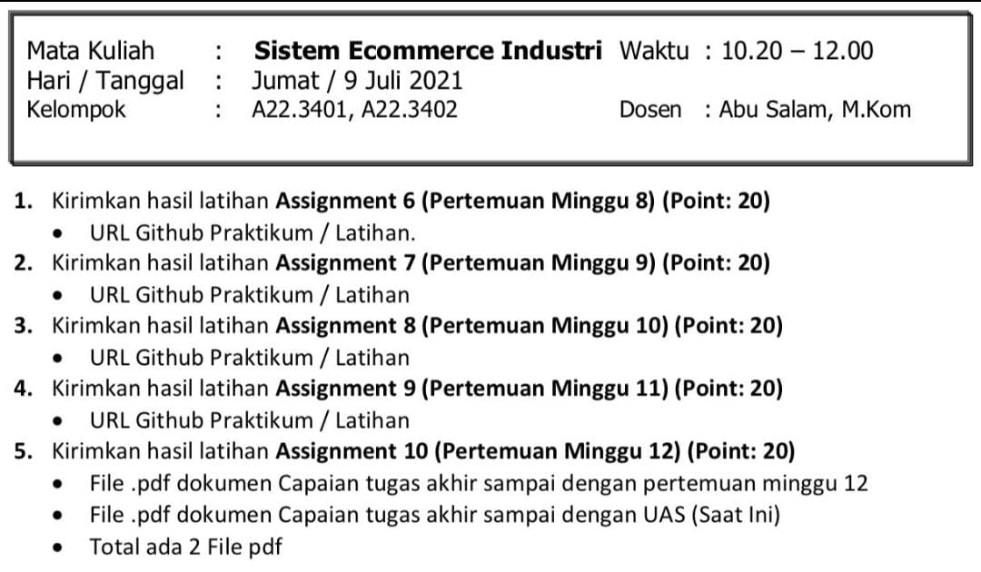

**JAWABAN**

1. Assignment 6 <https://github.com/abdullahyusuf01/UAS-ECOMMERCE>
2. Assignment 7 <https://github.com/abdullahyusuf01/UAS-ECOMMERCE>
3. Assignment 8 <https://github.com/abdullahyusuf01/UAS-ECOMMERCE>
4. Assignment 9 <https://github.com/abdullahyusuf01/UAS-ECOMMERCE>
5. Assignment 10 <https://github.com/abdullahyusuf01/UAS-ECOMMERCE>

Untuk pengumpulan tugas di jadikan satu file dalam satu repository di dalam github, penempatan file saya terdapat di dalam branches master 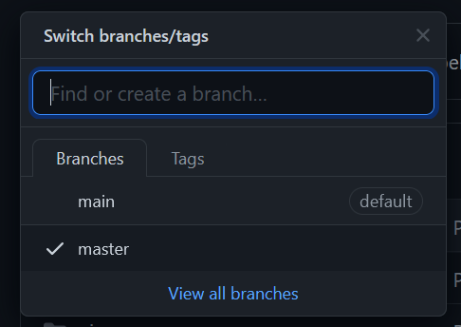

1. **Biodata**
2. Nama : Abdullah Yusuf I.M.A
3. NIM : A22.2019.02805
4. Jurusan : D3 Teknik Informatika
5. Universitas / Institusi : UNIVERSITAS DIAN NUSWANTORO
6. Alamat Rumah : Perum Saung Indah,Karawang,Jawa Barat
7. Alamat Email : Abdullah.yusuf.alfatih@gmail.com
8. Anggota Pelaksanaan : 1 Orang
9. **Tema + Link**

* Zona Mendoan
* Link Github UAS : <https://github.com/abdullahyusuf01/UAS-ECOMMERCE>
* Link Hosting : [mendoanzonetest.epizy.com](http://mendoanzonetest.epizy.com) (Masih ada eror dengan database sehingga belum bisa muncul websitenya)
* Warung Mendoan

1. **Progres Database**

* User

Pada halaman ini meliputi pembagian database user dan admin, berikut tampilan databasenya

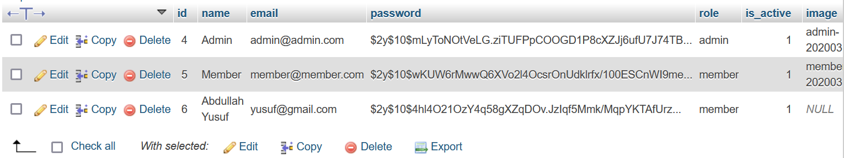

Structure

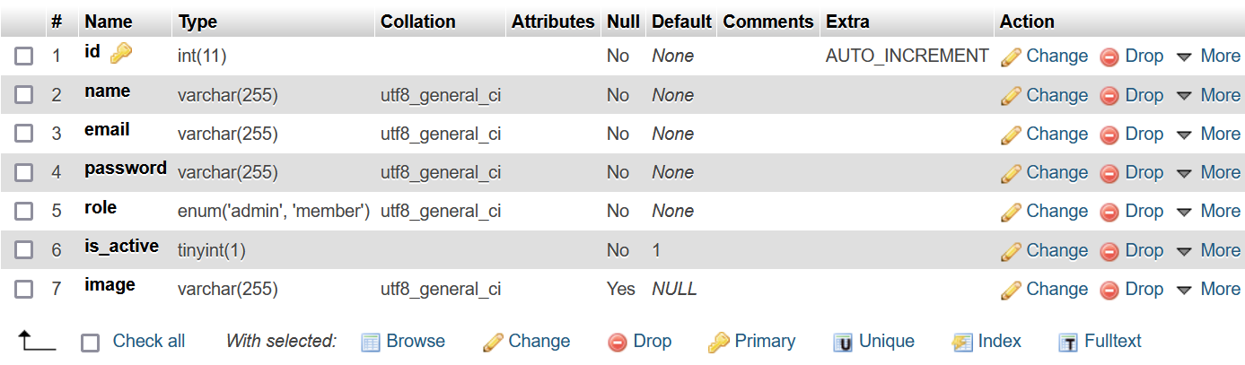

* Detail order

Pada halaman ini berisi data oreder yang sudah dilakukan oleh user maupun admin, data disini akan terisi otomatis ketika ada yang melakukan order, berikut tampilan databasenya

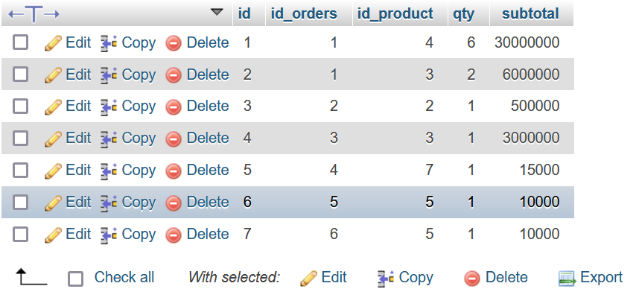

Strukture

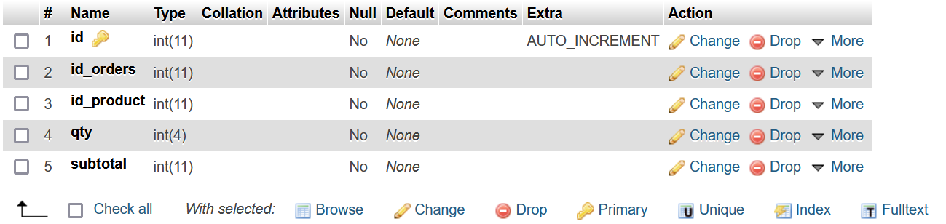

* Kategori

pada halaman ini berisi daftar kategori yang sudah di sediakan oleh admin, berikut tampilan databasenya

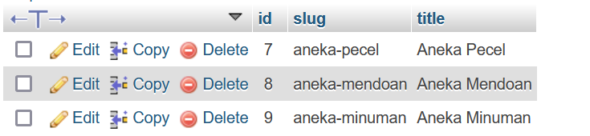

Struktur

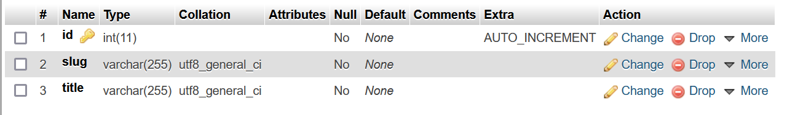

* Konfirmasi Order

Pada halaman ini berisi data pesanan yang sudah masuk dan terkonfirmasi, berikut tampilan databasenya

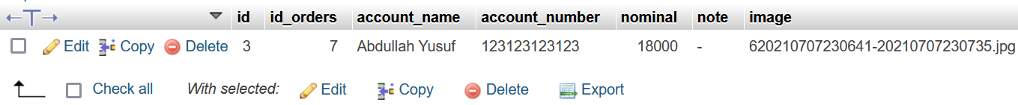

Struktur

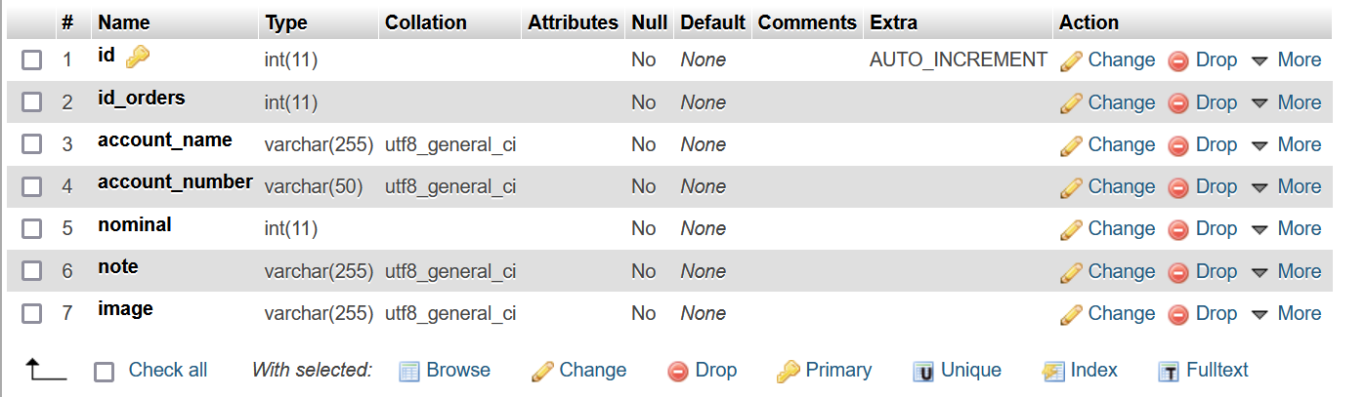

* Order

Pada halaman ini berisi status pembayaran order, berikut tampilan databasenya



Struktur

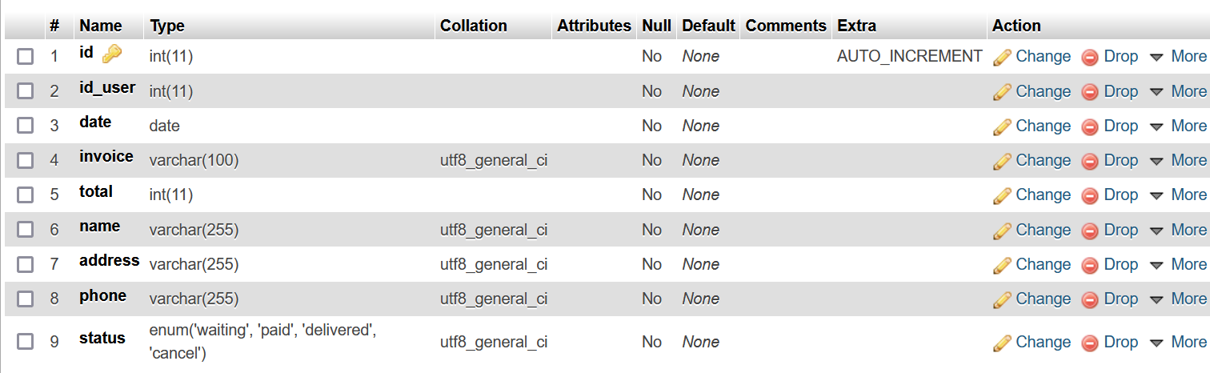

* Cart

Pada halaman ini berisi bagian cart atau keranjang belanja yang akan otomatis masuk ke database ketika pengguna memasukkan barang kedalam cart, berikut tampilan databasenya

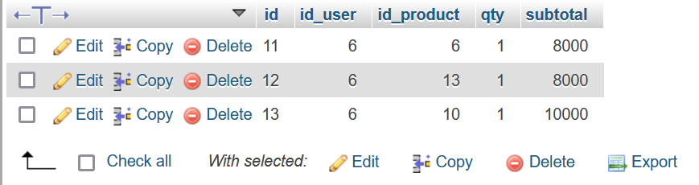

Struktur

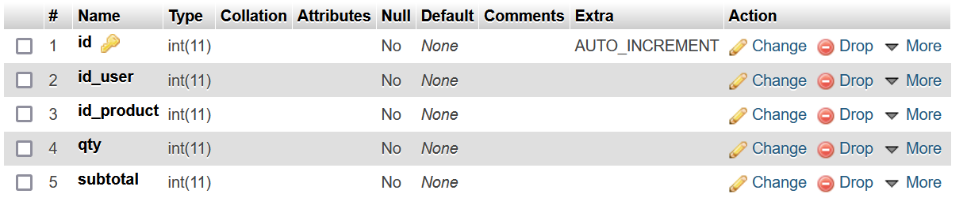

* Product

Pada halaman ini berisi produk yang kita jual, berikut tampilan databasenya

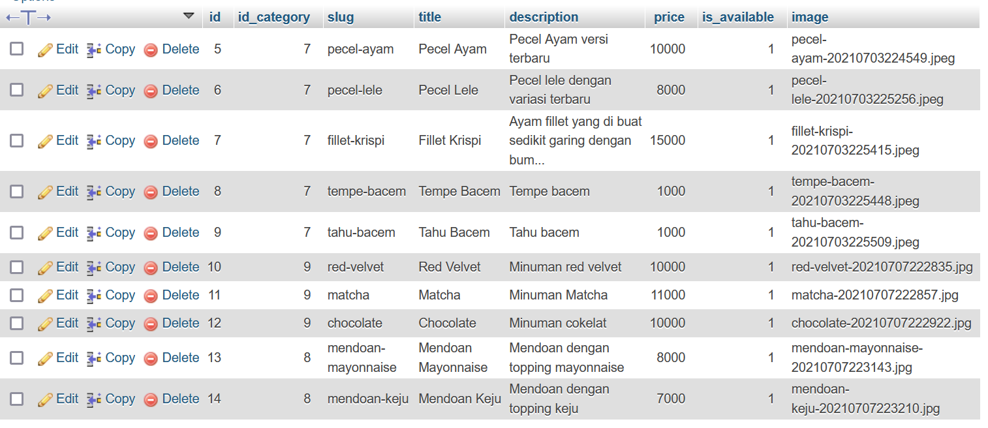

Struktur

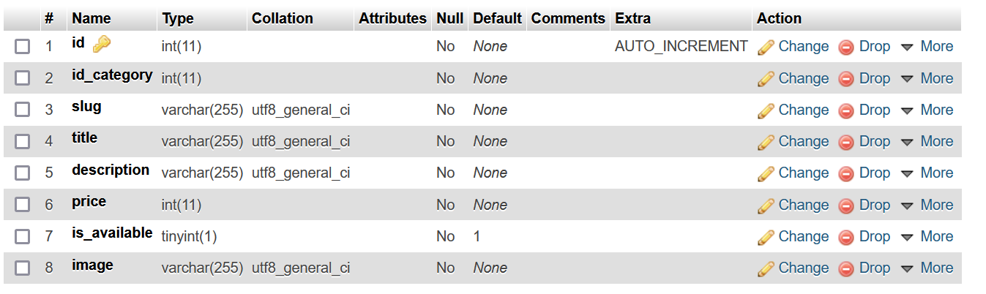

1. **Hasil Karya**
2. *Tampilan melalui User*
3. Tampilan home

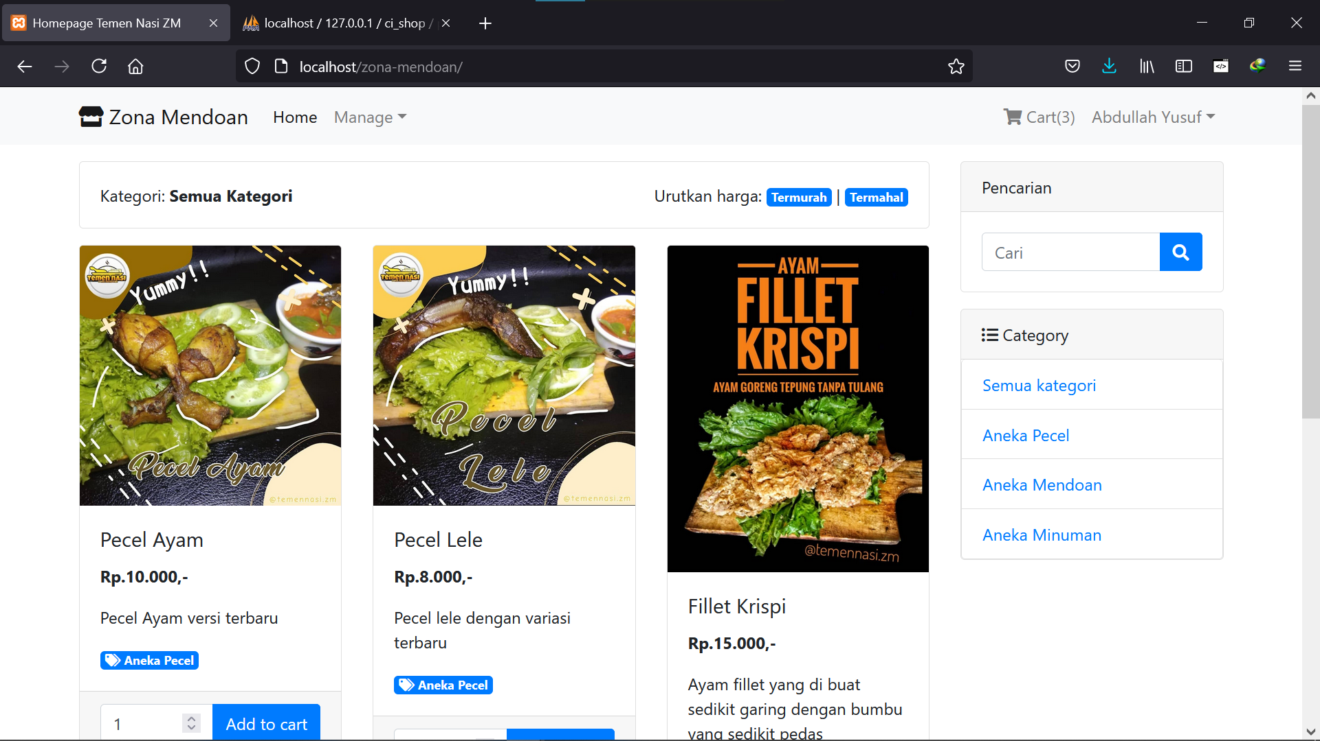

1. Tampilan Cart

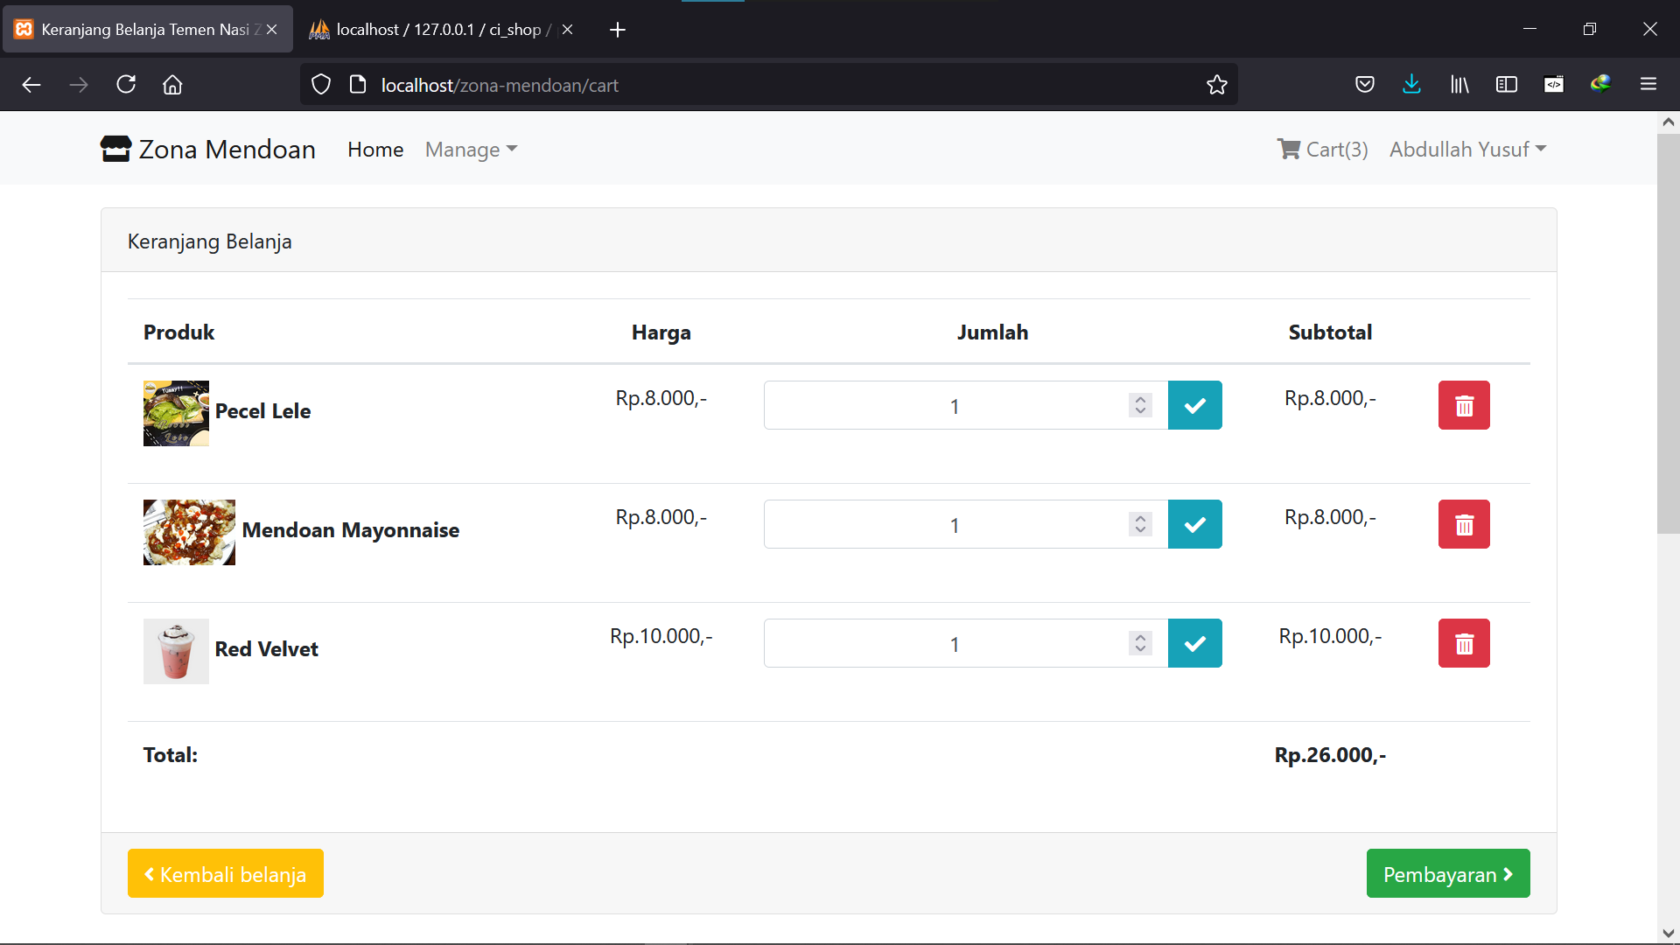

1. Tampilan Checkout

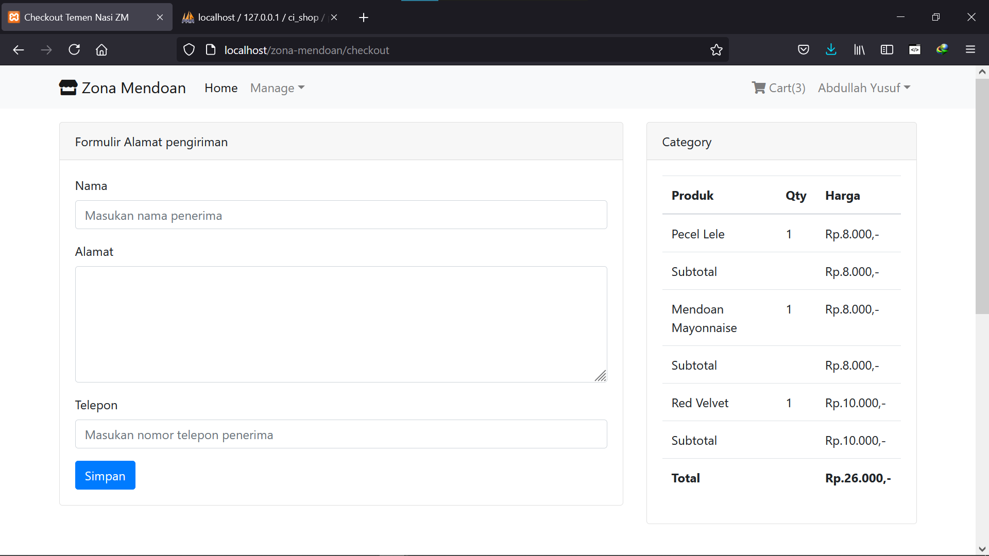

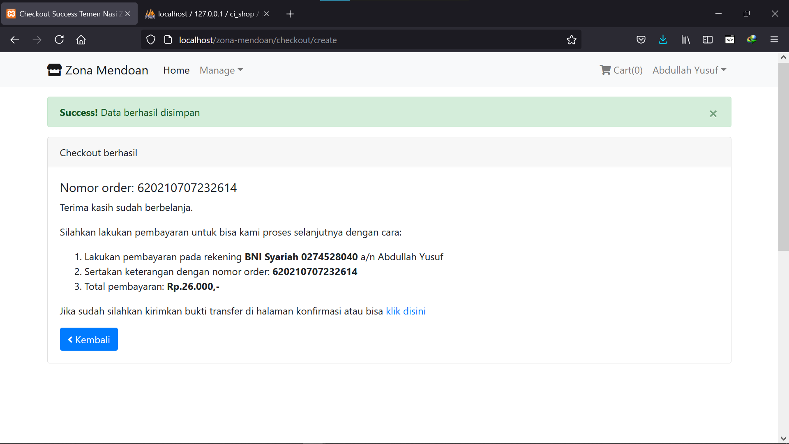

1. Tampilan detail order

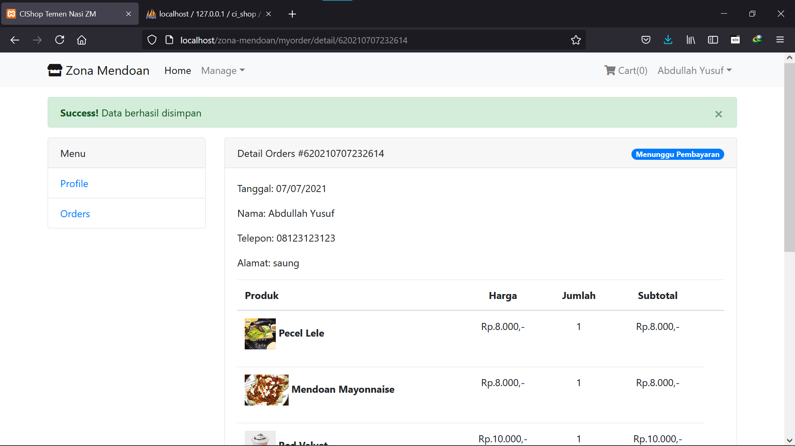

1. Tampilan Konfirmasi Order

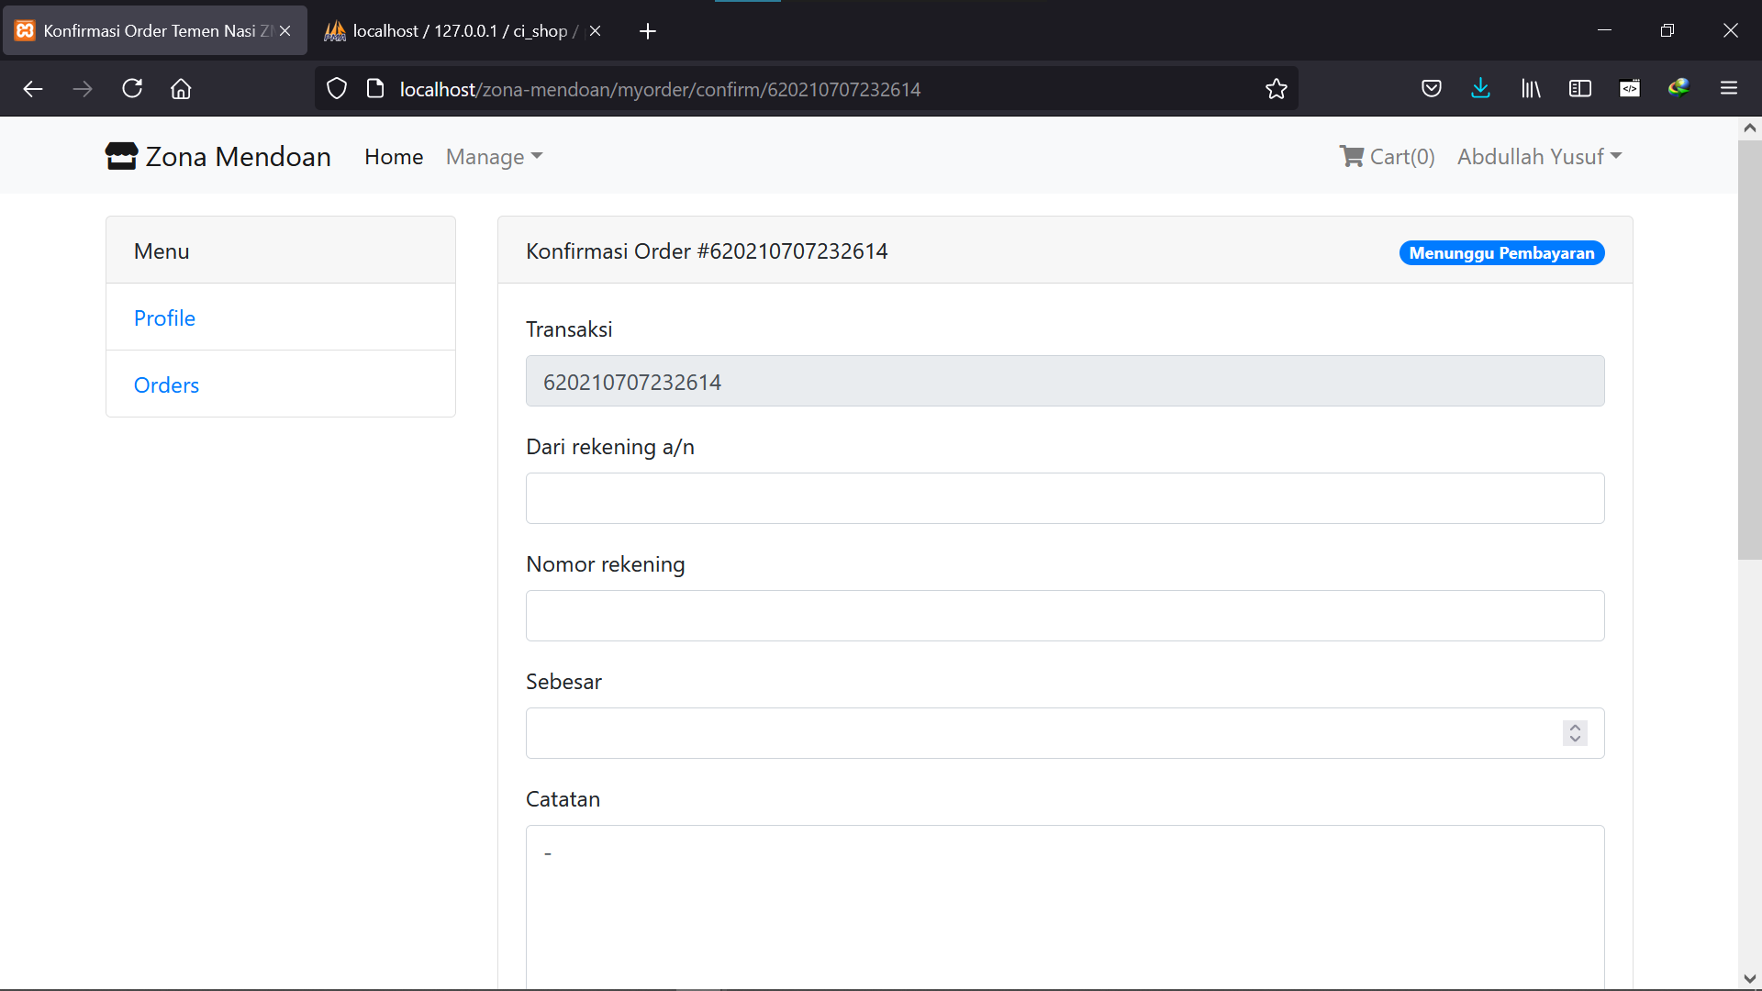

1. Tampilan Menu Profile

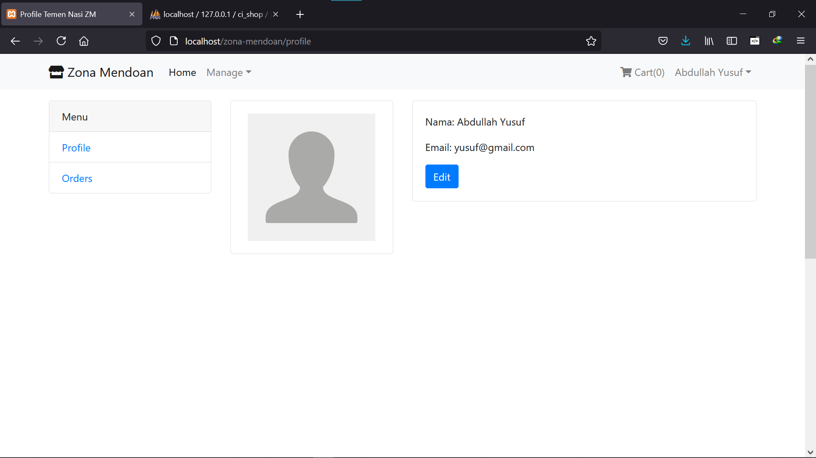

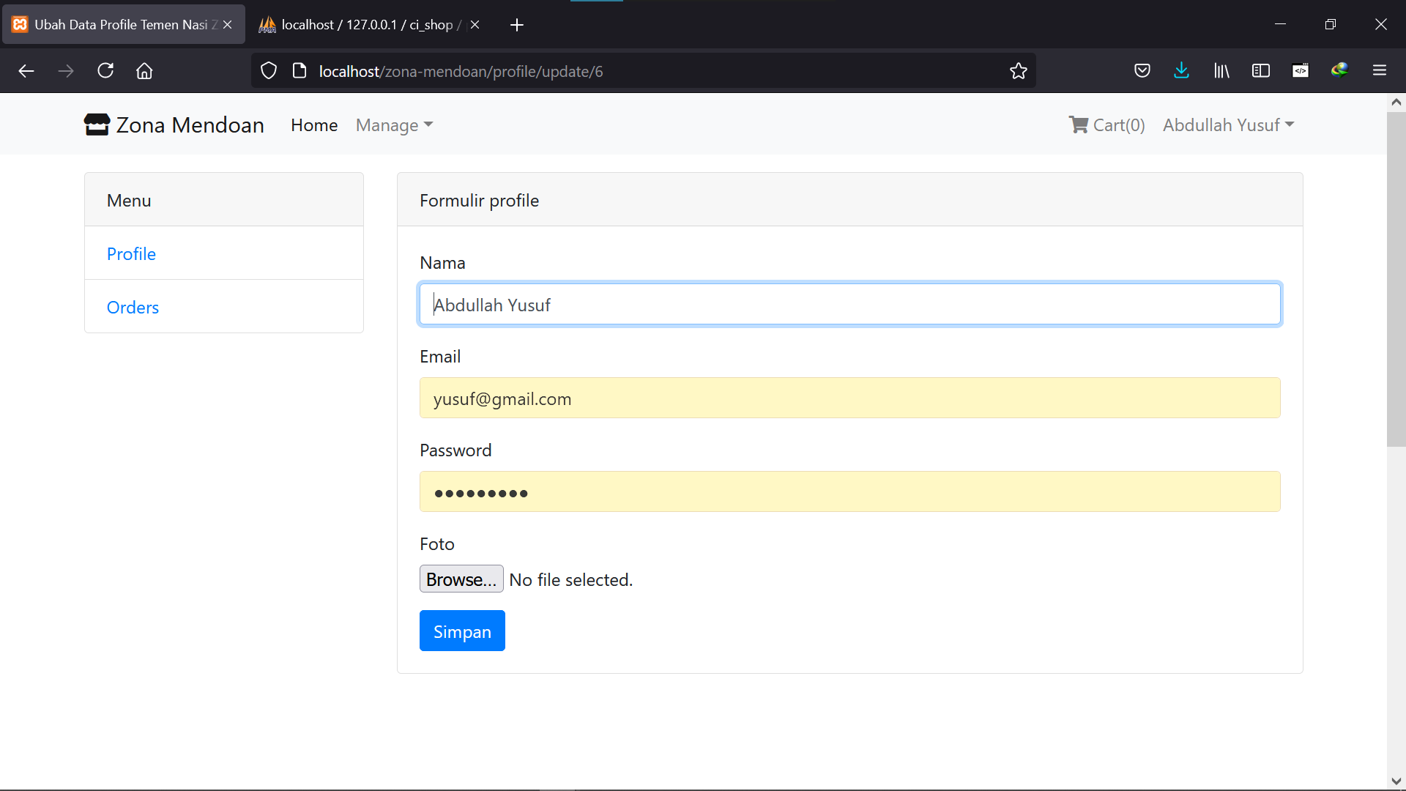

1. Tampilan status barang yang sudah kita order

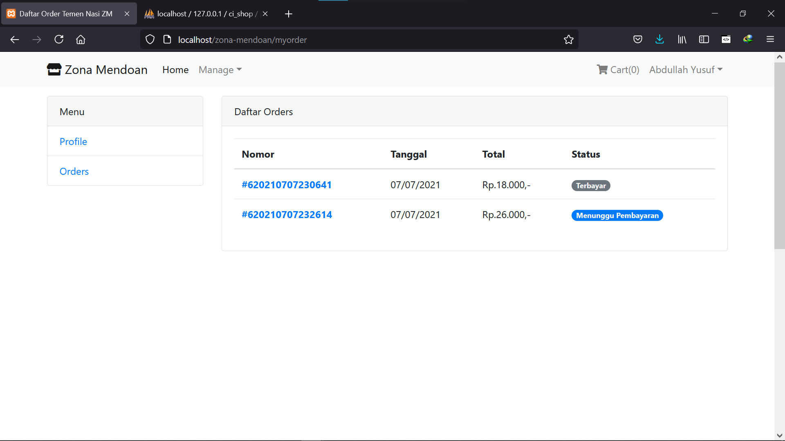

1. *Tampilan melalui Admin*
2. Tampilan menu utama

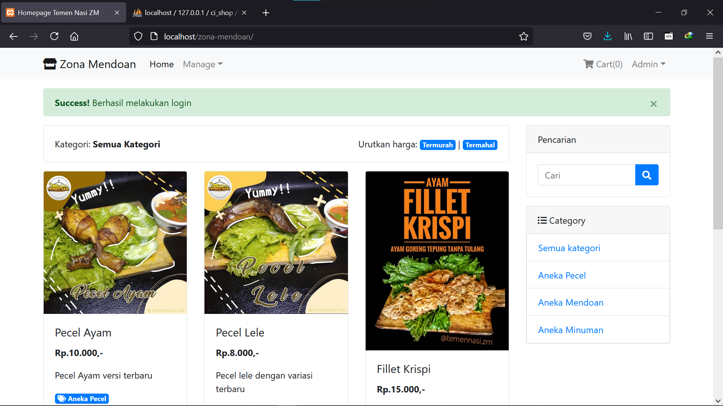

1. Tampilan Edit kategori

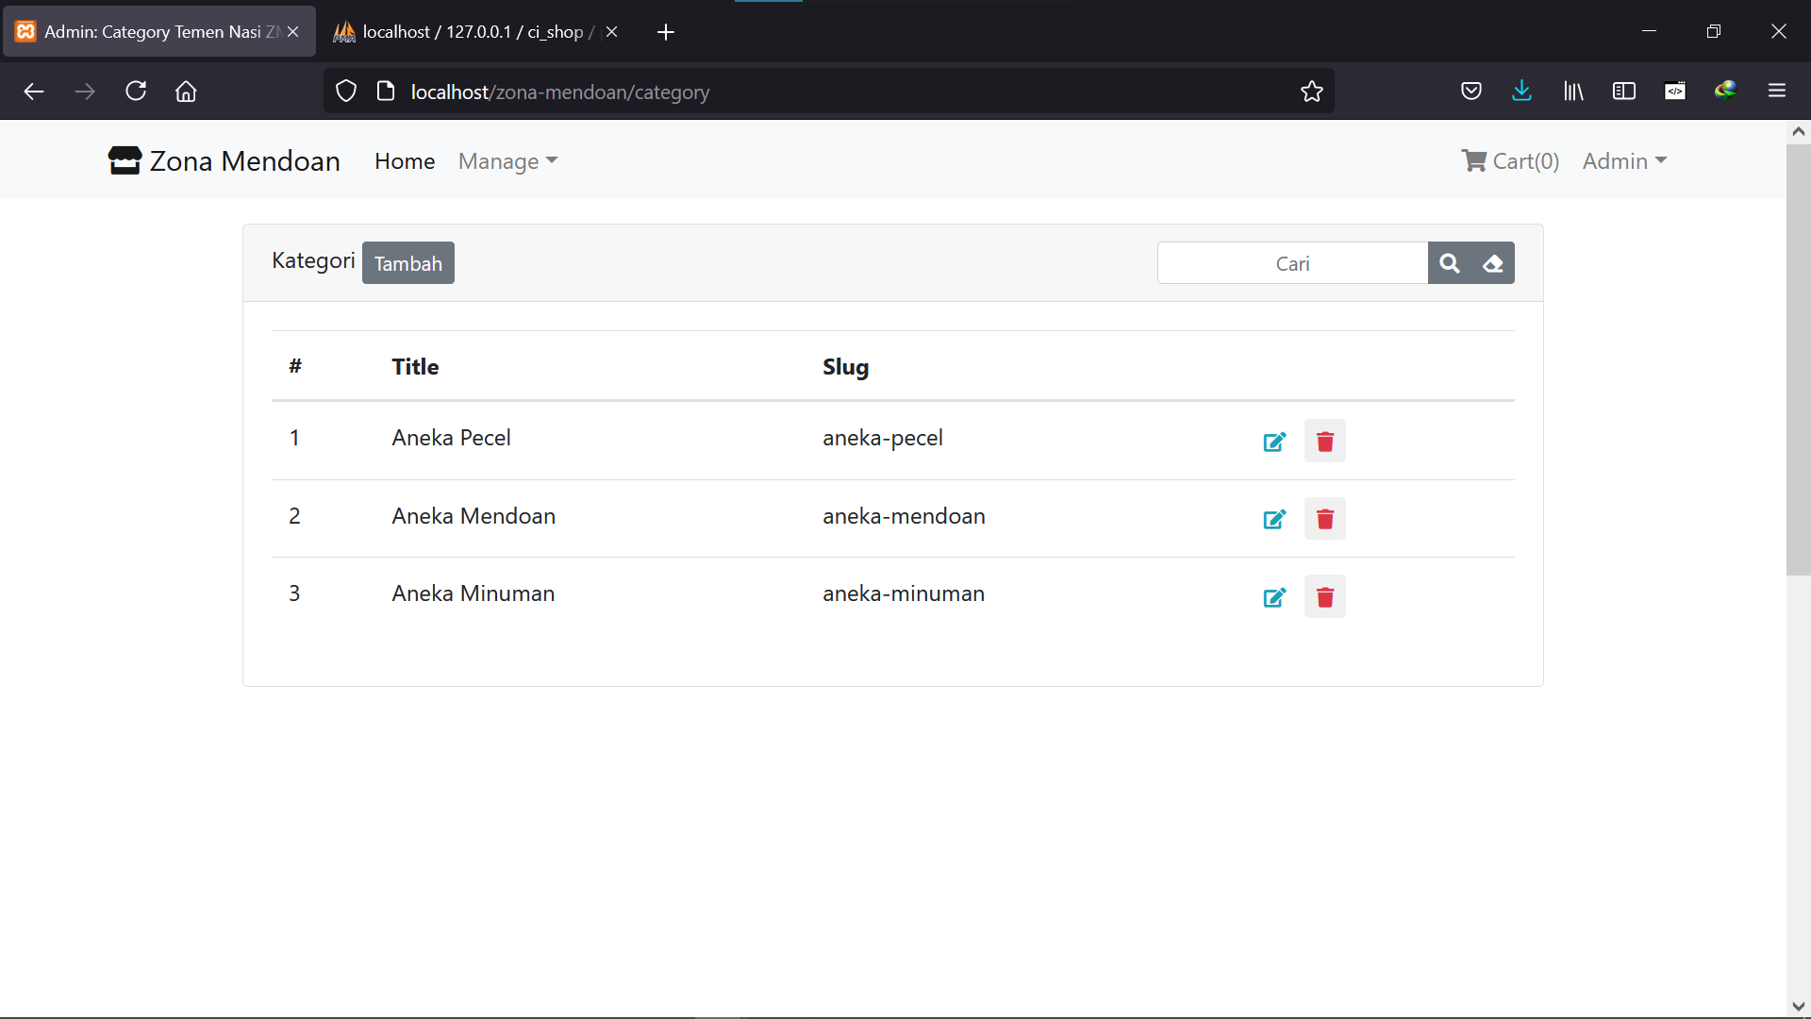

1. Tampilan edit produk

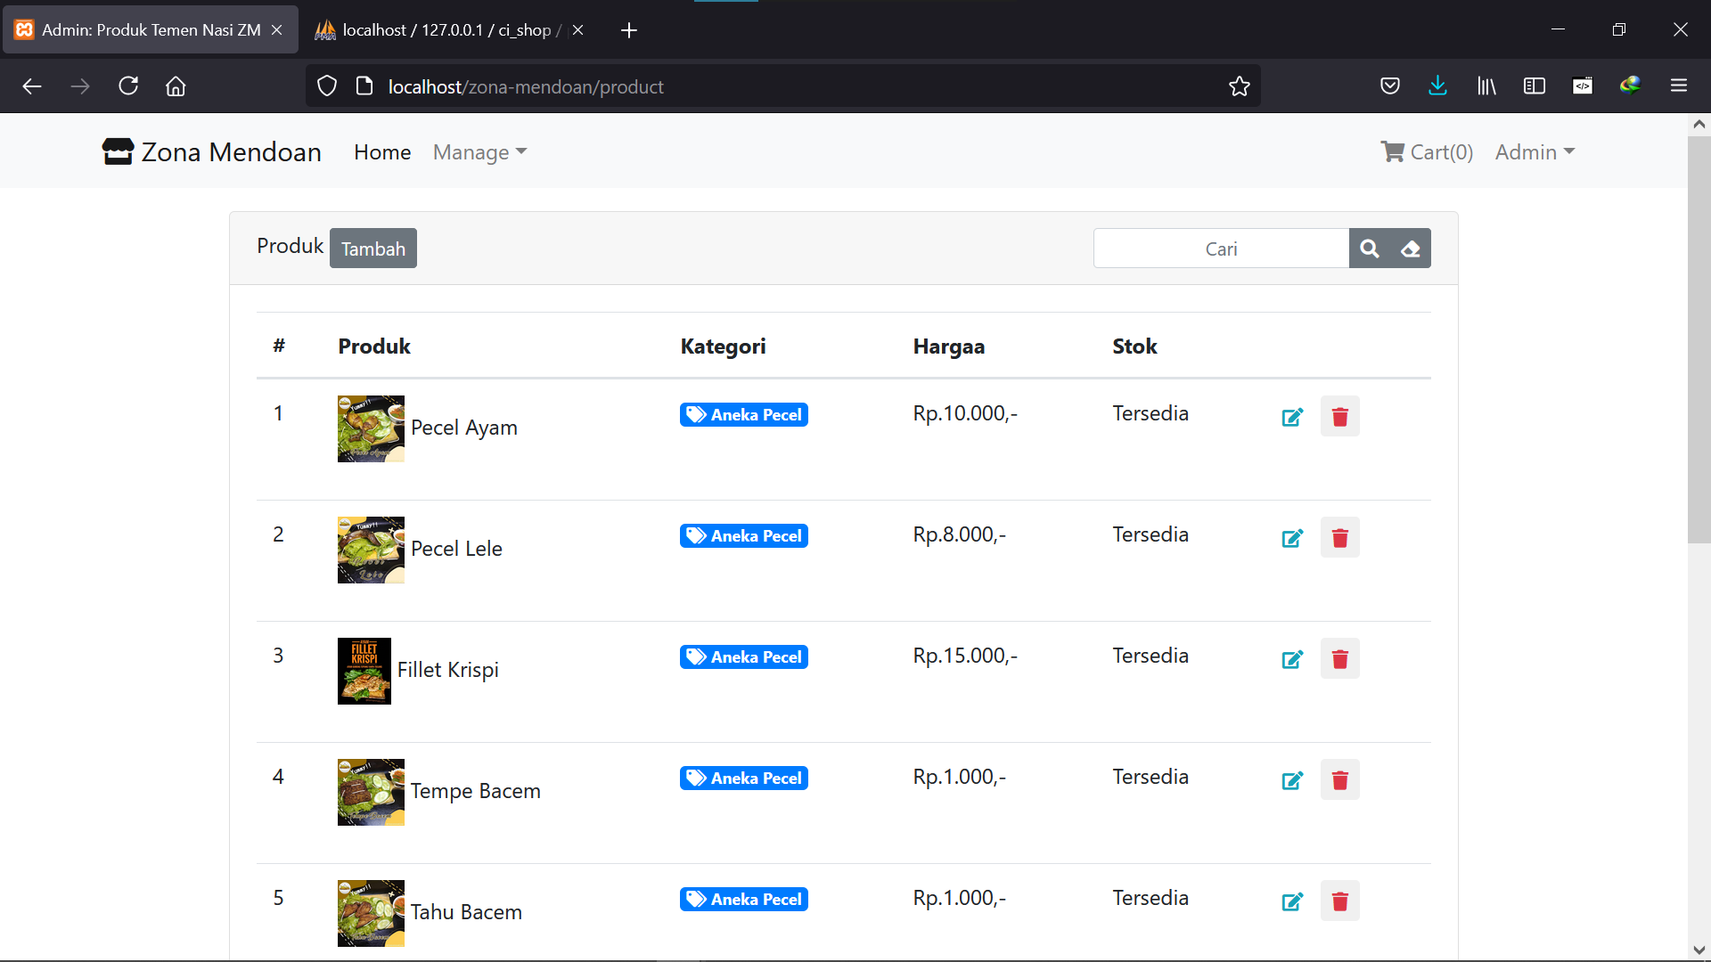

1. Tampilan menu order dan edit orderan pelanggan

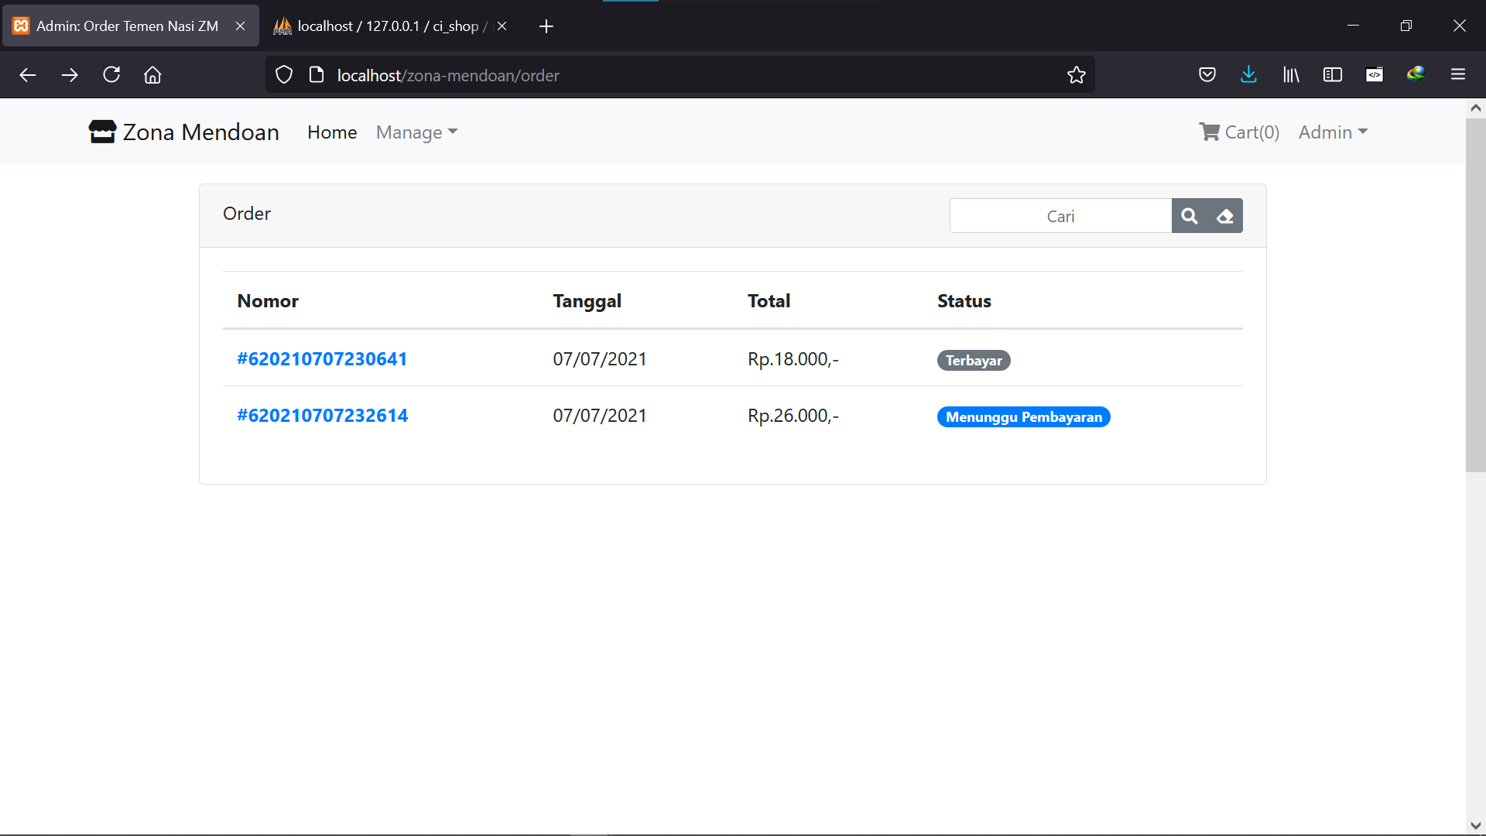

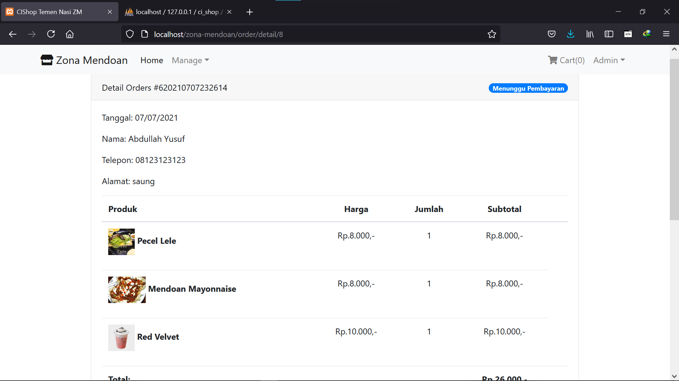

1. Tampilan edit user

